CENTAR IZVRSNOSTI – PROJEKT „ČUVARI BAŠTINE“
U školskoj godini 2020./21. Centar Izvrsnosti SDŽ je odabrao 20 projekata osnovnih i srednjih škola SDŽ koje će sufinancirati s ciljem promoviranja lokalne baštine. Ovogodišnja tema je Skrivena blaga mista moga, a odnosi se na nepokretnu materijalnu baštinu.
Među odobrenim projektima je i projekt naše učiteljice Dubravke Mišadin i 2.d razreda pod nazivom Bunari i česme u mome mistu.
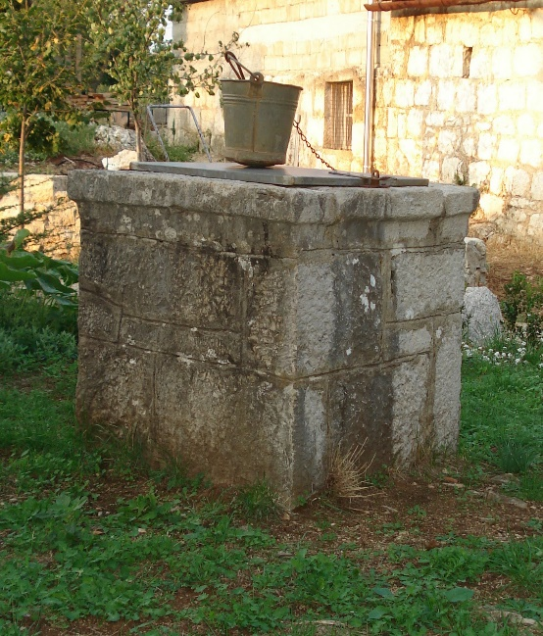
Etno grupa Mali čuvari baštine, učenici 2.d razreda, u šk.god. 2020./21.provode projekt Moje misto malo i u okviru njega podprojekt Bunari i česme u mome mistu.To je projekt u kojem će učenici pod mentorstvom razredne učiteljice istraživati prirodne izvore vode na području grada Solina kao i ona mjesta koja su stanovnici iz daleke prošlosti otkrili i zaštitili kao posebne lokalitete u obliku bunara i česmi, a koji su se održali do danas. Cilj projekta je skrenuti pozornost javnosti na ove malo poznate objekte kulturne baštine koji su svjedoci duge prošlosti grada Solina. U njima se krije prirodno bogatstvo-voda, a sve veća aglomeracija doprinosi njihovu uništenju. Učenici će uz pomoć arheologa i vlasnika bunara pokušati doznati odgovore na pitanja: Je li moguća njihova uporaba i danas i koliko oni znače za današnje stanovnike? Jesu li dolaskom vodovoda u svaku kuću prerasli uporabnu,ali sačuvali identifikacijsku ulogu koja svjedoči o životu naših predaka i umijeću življenja nekad? Jesu li tako postali baština, blago moga mista malog? Kako bi se trebalo odnositi prema njima? Koliko se mogu iskoristiti u svrhu promoviranja i turističke promidžbe grada?
Učenici će radom na ovom projektu između ostalog razvijati osjećaj pripadnosti zajednici u kojoj žive kao i potrebu za ekološkom osviještenosti svakog pojedinca.

